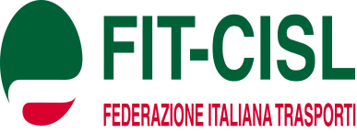
FILT – CGIL

Rappresentanze Sindacali Aziendali - Direzione Generale di Firenze
Autostrade per l’Italia – ESSEDIESSE – TELEPASS – Autostrade Tech

Alle Segreterie Nazionali
Invio a mezzo e-mail

Oggetto: OCCUPAZIONE

In molti accordi nazionali degli ultimi anni si è data moltissima importanza all’occupazione.

Le RSA della DG Firenze ritengono di fondamentale importanza non accantonare questo tema, anche alla luce delle ultime dichiarazioni fatte in video streaming dall’AD, nelle quali egli ha dichiarato il florido andamento del gruppo e l’ottima liquidità.

Riteniamo pertanto opportuno evidenziare la necessità che nelle prossime trattative le Organizzazioni Nazionali pongano come pregiudiziali le clausole sociali, e sottolineino la necessità di portare nuova occupazione all’interno del Gruppo.

Riteniamo quindi che non debba essere siglato alcun accordo in nessun ambito né settore senza aver ottenuto le garanzie sopra esposte, proprio come avvenuto in passato per molti accordi nazionali.

Firenze, 06/12/2013

Le RSA DG Firenze

